**蓝绿之光·伊犁7日游**

独山子大峡谷 赛里木湖 喀赞其民俗村 那拉提双草原 巴音布鲁克 独库公路

**【适合人群】**

身体和心理都年轻的人。

**【产品理念】**

世界已经是80 90甚至00后的主场，所以我们总在追问，你们到底钟意什么样的旅行，他们说自由 、他们说个性、他们说独立；于是，我们创造了拼车自由行。

**【产品亮点】**

**单身有理：**一个人的旅行更精彩，保证拼住，不收单房差；

**6人小团：**1人也用7座车，宽松且自在，一点也不挤；

**经验司机：**全程新疆本地司机贴心服务，售后管家24小时解决出游问题；

**贵宾礼遇：**无忧接送机/站服务；

**玩法攻略：**那拉提双草原，九曲十八弯落日，赛里木湖环湖，薰衣草庄园拍照，喀赞其民俗街区坐马车，多彩门框异域风情；

**暖心赠送：**新疆地图 、卫生坐垫、神秘惊喜；

**预定须知：因后备箱空间有限，每人限带22寸行李箱一个；2人合用限带26寸行李箱一个+背包一个**

**------------------------------退费标准------------------------------**

|  |  |  |
| --- | --- | --- |
| **学生票** | **65-69岁、伤残4-8级** | **70岁以上、伤残1-3级** |
| **122.5** | **235.5** | **365** |
| 1. 包含门票客人如有特殊证件请在报名时提前告知，并在购票前出示并交给司机，由司机进行购票 2. 不含门票客人请随司机同行或自行前往门票站，自付门票，司机和本社不垫付门票，请谅解 | | |

**------------------------------简版行程------------------------------**

**第一天：出发地-乌鲁木齐（接机） 住：乌鲁木齐**

**第二天：乌鲁木齐-独山子大峡谷-赛里木湖 住：赛里木湖**

**第三天：赛里木湖-薰衣草基地-喀赞其民俗村-伊宁 住：伊宁**

**第四天：伊宁-那拉提 住：那拉提镇**

**第五天：那拉提-巴音布鲁克 住：巴音布鲁克**

**第六天：巴音布鲁克-独库公路北段-乌鲁木齐 住：乌鲁木齐**

**第七天：乌鲁木齐-温暖的家（送机） 结束愉快旅途**

**------------------------------详细行程------------------------------**

**第一天：出发地-乌鲁木齐（接机）**

**今日参考酒店：孔雀都城/石河子大厦/宜必思劳动街店/翼龙/益都/智尚酒店/独山子大酒店/塔城办事处/锦廷酒店/慢主题酒店/思诺豪爵**

欢迎来到大美新疆！ 接机后送您入住酒店休息，然后自由活动，如时间允许您可自行前往推荐景点参观游览（不含单独用车）。

推荐一【乌鲁木齐国际大巴扎夜市】（免费）：品尝新疆特色美食，这里也是新疆热情的“古丽”，好客的“巴郎”出没地，让您深刻感受浓郁的新疆民族特色。

推荐二【红山塔公园】（免费）：这里是乌鲁木齐市区地标景点，站在山顶可俯瞰乌鲁木齐标志性高楼——中信大厦，这里也是拍摄夜景的最佳位置。

 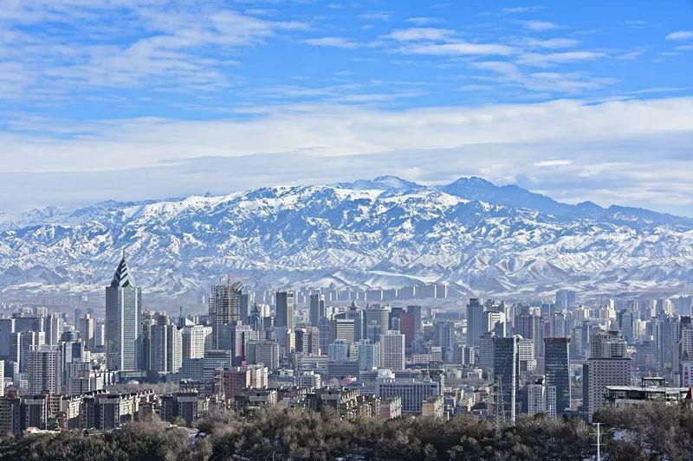

**今日温馨提示：**

1.请在下单时告知您的往返航班/火车时间，我们将提前安排接驾司机。

2.【特别重要哦】：不可错过的新疆旅游干货：

★请随身携带身份证！请随身携带身份证！请随身携带身份证！ 重要的事情说三遍！

★新疆地区早晚温差大，无论何季节，请务必备上长衣裤。

★新疆大多数景区，紫外线较强，请备好防晒霜、帽子、墨镜等物品。

★新疆地域广袤，景点距离较为分散，平均行车时间较长，出行前请作好相应的心理准备。

★新疆的酒店住宿条件普遍比内地一线城市差，出行前请作好相应的心理准备。

**第二天：乌鲁木齐-独山子大峡谷-赛里木湖（280KM，4H；350KM，4.5H）**

**今日参考酒店：龙岭山庄/云上酒店/海景酒店/印象公寓**

**今日主题：雄浑大气独山子大峡谷**

**行程参考时间：**

07:30-08:30 享用早餐，集合出发；

08:30-12:00 伴随着晨曦出发，沿连霍高速西行，前往石油小镇独山子；

12:00-13:00 独山子午餐；

13:00-13:40 前往独山子大峡谷；

13:40-16:00 游览**【独山子大峡谷】，**它位于独库公路所在的峡谷隘口，奎屯河流

出天山之后，常年冲刷山谷而形成，壁立千仞，大气磅礴，景区内游览2小时；

16:00-20:30 前往赛里木湖接待区；

20:30-21:00 办理入住手续。

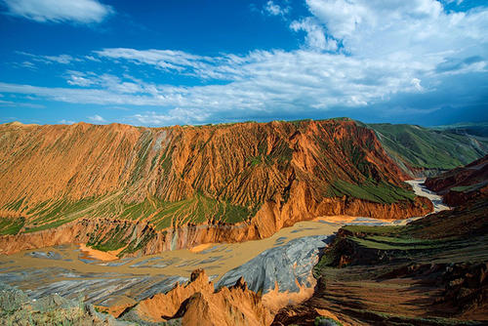IMG_256 **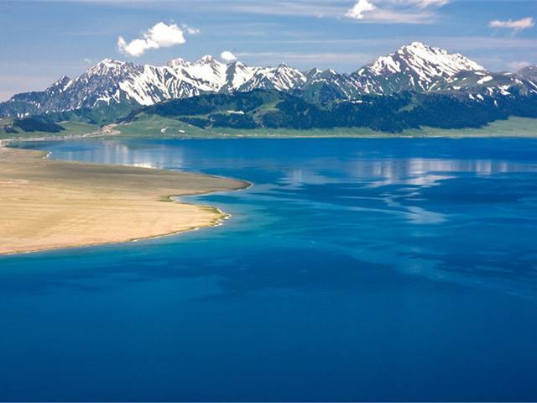**

**今日温馨提示：**

1. 山区紫外线较强，请做好防晒工作；
2. 赛里木湖夜间寒凉，需要穿着厚衣服。

**第三天：赛里木湖-薰衣草基地-喀赞其民俗村-伊宁（145KM，2.5H）**

**今日参考酒店：伊宁海润/图勒帕尔/新丝路/东方铭都/乐城臻品/丽水之都/伊宁金尊酒店/伊宁印象花城/伊宁希岸酒店(伊宁飞机场路金物源店)**

**今日主题： 大西洋的最后一滴眼泪 薰衣草浪漫花海 蓝色小镇~喀赞其民俗村**

**行程参考时间：**

07:30-09:00 在山间清晨中醒来，呼吸一下山间清爽的空气；

09:00-10:00 早餐时间，惬意享受悠闲的时光；

10:00-13:00**【赛里木湖】**是天山隆起过程中，半山凹陷汇聚天山融雪而形成，四周雪山森林

环绕，景色迤逦壮观。环湖游览3小时，不同角度欣赏赛里木湖风光；

13:00-14:00 途观壮阔雄伟的果子沟大桥，前往芦草沟美食街；

14:00-15:00 自行享用午餐；

15:00-15:30 前往薰衣草庄园；

15:30-16:30 游览**【解忧公主薰衣草园】，**这里是拍照的好地方，所有人向往的天堂，满眼

的紫色，空气中弥漫着薰衣草的香气，在紫色花海中尽情嗨吧；

16:30-18:00 前往伊宁市；

18:00-20:00 游览**【喀赞其民俗村】，**喀赞其是“铸锅为业的人”，整体色调为蓝色，是伊

犁维吾尔民俗风情为主的原生态大型人文景区，媲美摩洛哥舍夫沙万蓝色小镇，游览2小时；

20:00-20:30 前往酒店办理入住。

**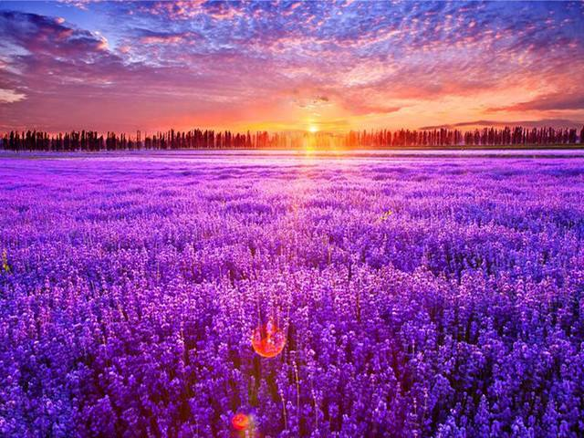 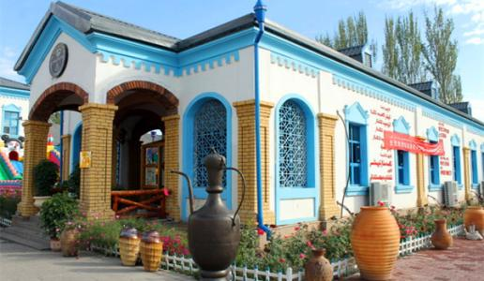**

**今日温馨提示：**

1. 赛里木湖清晨寒凉，请注意增加防寒服；
2. 薰衣草花季是6月15日至7月15日，其余季节不安排参观薰衣草基地；薰衣草为赠送景点，不去不退；
3. 薰衣草基地的主色调是紫色，喀赞其民俗村的主色调是蓝色，推荐红色长裙等颜色鲜艳的服装，可以出大片哦；
4. 伊宁的民族风情浓郁，美食丰富多彩，晚上可以选择一些有情调的地方，感受小城的魅力。

**第四天：伊宁-那拉提（270KM，3H）**

**今日参考酒店：那拉提锦尚/龙庭/金福来/君豪/丝路风情/沐景生态/凤凰丽都/文明酒店/草原明珠/龙润酒店/润丰**

**今日主题： 世界上哈萨克人最多的草原~那拉提**

**行程参考时间：**

08:00-09:00 酒店用早餐；

09:00-12:00 乘车前往那拉提；

12:00-13:00 在那拉提镇自由用午餐；

13:00-17:00 游览那拉提景区-春秋牧场**【河谷草原】**，海拔1500米，雪山、森林、草原、

河谷，一山四景，形成大气磅礴的立体草原风光，可选择骑上矫健的伊犁天马，登上半山腰，

抬头欣赏雪山森林，低头俯瞰草原河谷，游览约4小时；

17:00-20:00 游览夏季牧场**【空中草原】**，翻过天山隘口，就来到迷人的空中草原，这里海

拔2200米，是天山腹地的广袤绿谷。游览约3小时；

20:00-21:00 办理入住，在小镇自由选择晚餐。

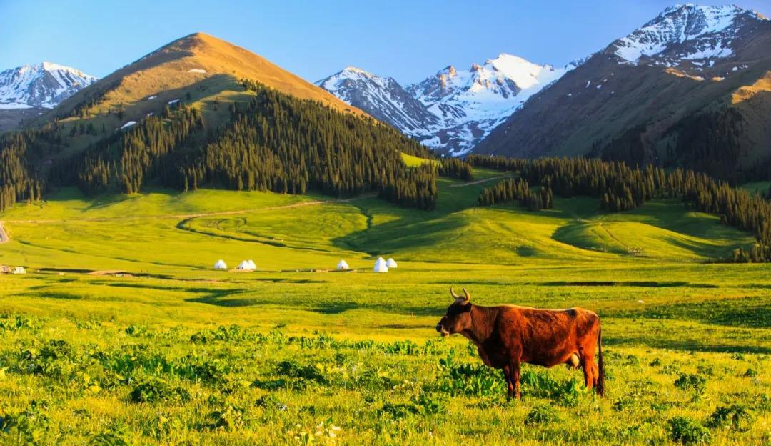 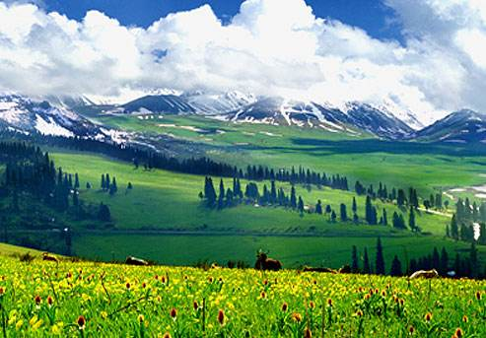

**今日温馨提示：**

1. 河谷草原海拔1500米，空中草原海拔2200米，紫外线较强，注意做好防晒工作；
2. 在草原上骑马是很多游客喜欢的项目，请注意安全。

**第五天：那拉提-巴音布鲁克（90KM，2H）**

**今日参考酒店：巴音欧格德/银镫酒店/白天鹅/百胜/蓝天/巴音酒店/鸿浩酒店/天河源/龙兴/山水潮酒店/巴音云上嘉华酒店/土尔扈特文化村/当归家园**

**今日主题：世界自然遗产 中国最美湿地公园 天鹅故乡 九曲十八弯落日**

**行程参考时间：**

08:00-09:00 酒店用早餐；

09:00-11:00 乘车前往巴音布鲁克，途中欣赏独库公路中段的壮观美景；

11:00-13:00 酒店办理入住，自由选择午餐；

13:00-16:00 稍作休息，准备进景区欣赏夕阳；

16:00-18:00 游览**【巴音布鲁克景区】，**巴音布鲁克草原上绿草茵茵，牛羊成群，群山拱抱，

河流如带，地势起伏辽阔，植物种类繁多，自然生态优良。

18:00-21:00 继续前往巴西里克观景台，远眺巴西里克雪山，近观迷人湿地。这里是景

区的核心游览地，迷人的九曲十八弯湿地已经成为新疆的美丽名片；

21:00-22:00 根据季节，落日时间有所不同，邂逅九曲十八弯的最美一刻；

22:00-23:00 乘坐区间车返回酒店入住。

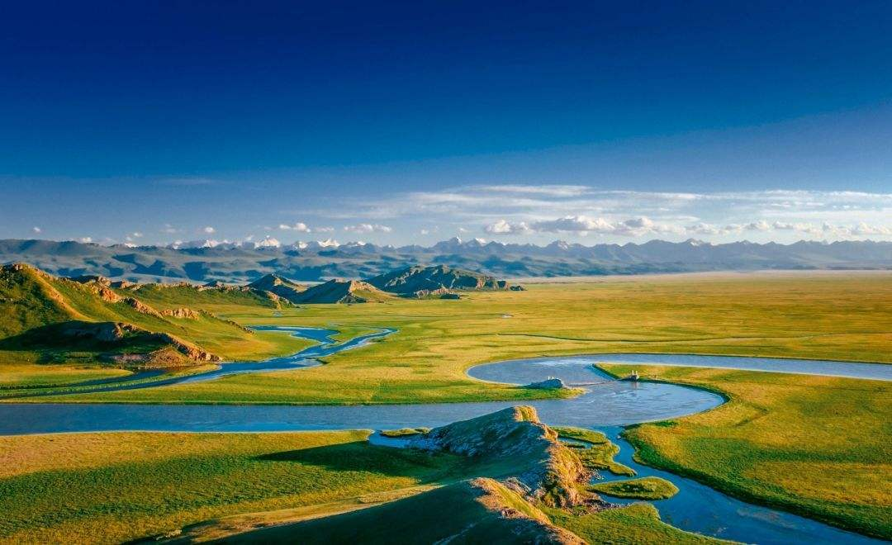 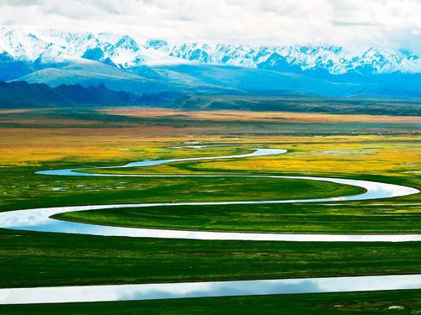

**今日温馨提示：**

1.落日时间会因为季节不同而变化，根据落日调整游览时间，夏季基本在21点-22点；

2.草原蚊虫较多，注意防蚊，并且不要穿过于艳丽的衣服；

3.景区里风比较大，进入景区时建议携带外套衣物，如抓绒冲锋衣、薄羽绒服等；

4.旺季用电高峰会出现停电情况，白天准备好充电宝以备不时之需；

5.进景区之前建议携带灌满热水的保温杯以及零食，景区里较冷，出来时间较晚；

**第六天：巴音布鲁克-独库公路北段-乌鲁木齐（580KM，10H）**

**今日参考酒店：孔雀都城/石河子大厦/宜必思劳动街店/翼龙/益都/智尚酒店/独山子大酒店/塔城办事处/锦廷酒店/慢主题酒店/思诺豪爵**

**今日主题： 穿行独库公路 一日四季风景**

**行程参考时间：**

07:00-08:00 酒店用早餐；

08:00-12:00 穿行**【独库公路】**，翻阅3400米的玉希莫勒盖达坂，到达乔尔玛山间小镇；

12:00-13:00 瞻仰**【乔尔玛烈士陵园】**。独库公路全长561KM，翻越4座达坂，在飞鸟也

飞不过的雪山之巅，武警交通部队的官兵们硬生生开凿出一条穿越天山南北的交通动脉。在

9年的公路建设中，共有168名解放军战士埋骨天山。筑路老战士陈俊贵在乔尔玛烈士陵园

义务为战友们守护英灵，感天动地；

13:00-14:00 乔尔玛小镇用午餐；

14:00-21:00 继续穿行独库公路，途中翻越3500米的哈希勒根达坂，一路欣赏雪山峡谷风

光，经独山子上连霍高速返回乌鲁木齐，入住酒店。

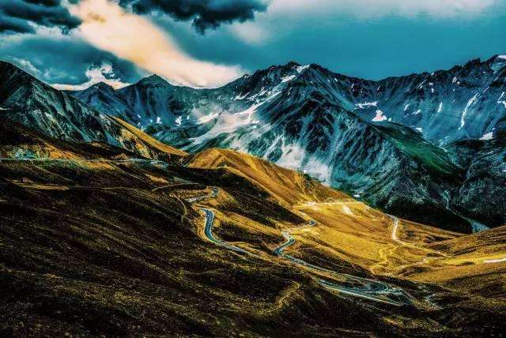 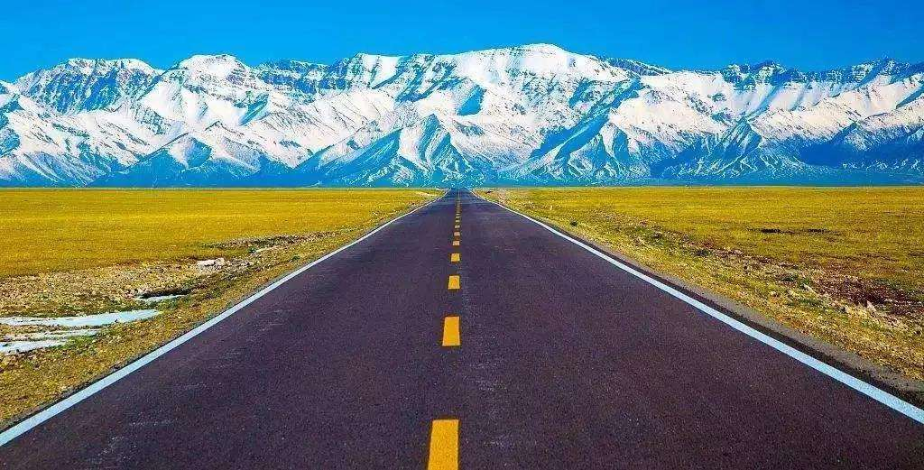

**今日温馨提示：**

1. 独库公路属于山区道路，全程柏油路较为平坦，但因弯多路窄，上下坡较多，有晕车的朋友要提前准备好晕车药物；
2. 山区道路危险系数大，司机会选择安全停靠点适当停留供拍照留影，须听从司机安排；
3. 当天行程回翻越3座天山达坂，最高处超过3000米的海拔，山顶较冷，请备好厚衣物；

4.由于独库公路受制于天气影响，按惯例只有每年6月-9月能通行,未通行期间预案如下：

独库公路临时封路时，跟车从和静绕行返回乌鲁木齐。如遇和静方向封路，从伊宁绕行返回乌鲁木齐，当天行车时间可能15H+，请您知晓。

**第七天：乌鲁木齐-温暖的家（送机）**

08:00-09:00 建议根据酒店早餐时间用早。

您可根据自己的航班时间自由安排，美好假期即将结束，和可爱的团友们一一告别，收拾行囊准备返回久别温馨的家，如您是飞机/火车返程，司机将根据您的航班/火车时间送您前往（送机/送站）！午晚餐敬请自理！

 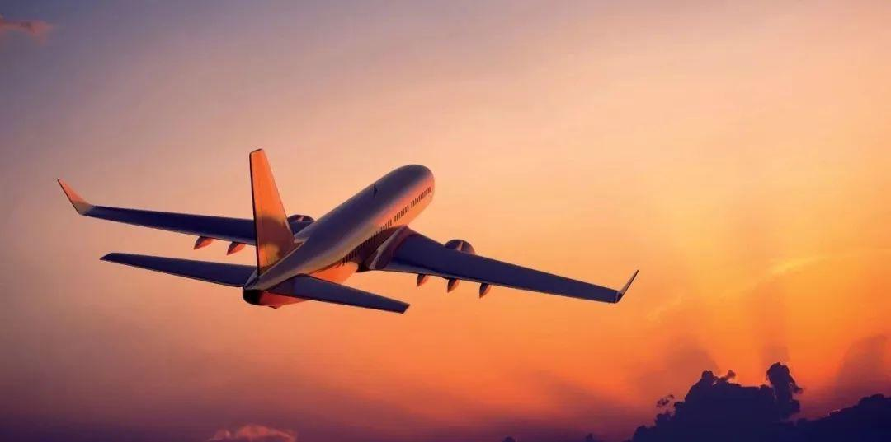

**今日温馨提示：**

1.请确认自己的物品整理携带周全，以免遗漏给自己造成困扰。

**------------------------------费用包含------------------------------**

**交通**：全程7座商务车；

**住宿**：行程中所列酒店，共6晚住宿；

**酒店：**默认标准2人间；

**门票**：独山子大峡谷门票、赛里木湖门票及区间车、喀赞其民俗村门票及区间车（马车）、

那拉提门票、空中草原区间车、河谷草原区间车、巴音布鲁克门票及区间车及电瓶车；

**司机：**司机兼向导服务，食宿由旅行社承担。

**餐食：**全程早餐；

**保险：**旅行社责任险。

**------------------------------费用不含-------------------------------**

**餐食：**全程正餐不含；（不需游客均摊司机食宿）

**保险：**不含旅游意外险，建议自行购买；

**其他:**A.因交通延阻、罢工、天气、飞机、机器故障、航班取消或更改时间等不可抗力原因所导致的额外费用；B.酒店内洗衣、理发、电话、传真、收费电视、饮品、烟酒等个人消费；以上两种情况产生的消费费用及包含中未提及的任何费用都将自行承担，本社不予承担。

**------------------------------预定限制-------------------------------**

1. 因新疆各景点间路途遥远孕妇、哺乳期儿童、75岁以上老人不宜报团（70-79岁之间客人参团需签订免责协议且有家人陪同）；79周岁以上老人谢决参团！

**------------------------------注意事项-------------------------------**

1.预定时务必提供准确、完整的身份信息，联系方式，以免预订错误，影响出行，如因客人个人原因信息提供不准确，旅行社不承担任何责任。

2.出团前一天下午17:00点之前您将收到旅行社的出团通知电话或短信，敬请留意，保持电话畅通，如超过下午19:00点您未收到任何通知，请及时联系报名销售。

3.行程中赠送的项目，如因交通、天气等不可抗力因素不能赠送参加的，或因客人个人原因不能参加的，无费用退还。

4.出行过程中，如您中途选择离团，未完成部分视为您自行放弃，仅退还您套餐中未产生的费用，车费一律不退。

5.出行过程中，因不可抗力因素造成景点关闭未能正常游玩的，双方协商后根据实际情况取消、更换该景点，费用差价现场退补。

6.持有各类可享受景区优惠政策证件的客人，请提前告知并出示证件购票，具体以景区当日政策标准执行。

7.本产品免收单房差，单人报名选择拼住无论拼住是否成功，都免收单房差。

7.1.如您单人出游不考虑拼房，则出发前必须补齐单房差。

7.2.此产品不接受儿童拼房，也不接受带儿童的游客拼房，如您单人带儿童出游，出发前必须补单房差。

7.3.如您同意同性拼房，到当地必须服从司机安排，如您当地临时不同意拼房，司机会根据酒店当天情况安排，如有空房间，则您现场补房费住一间，若无空房间，则无法单独安排，请您见谅 。

8.地区饮食：新疆地区口味偏重，辣味等稍重于内地其他地区，在点菜或品尝美味时建议少量多次；

饮食时间：由于新疆和内地有2小时左右时差（但依然采用北京时间），一般早9点左右早餐、午餐14-16点、晚餐20点左右；

9.行程说明：以上行程安排可能会根据当天天气、温度实际情况进行适当调整。

**【行程时间节点仅供参考，以实际参团为准】**